OBRAZAC1
Naručilac: DOO „Komunalne djelatnosti” Bar
Broj: MV-08-2416
Datum: 12.03.2020. god.

Na osnovu člana 30 Zakona o javnim nabavkama („Službeni list CG“, br. 42/11, 57/14, 28/15 i 42/17 ), Pravilnika o sadržaju akta i obrascima za sprovođenje nabavki male vrijednosti („Službeni list CG“ br. 49/17) i Pravilnika za postupanje DOO „Komunalne djelatnosti“ Bar prilikom sprovođenja postupaka nabavke male vrijednosti broj 4619 od 31.08.2017. godine, DOO „Komunalne djelatnosti” Bar dostavlja:

ZAHTJEV ZA DOSTAVLJANJE PONUDA
ZA NABAVKE MALE VRIJEDNOSTI
I Podaci o naručiocu

Naručilac:  DOO “Komunalne djelatnosti” Bar | Lica za davanje informacija:  Željka Petrović
Adresa:  Bulevar revolucije bb, PC, Kula “A”, Bar | Poštanski broj:  30000
Sjedište:  Bar | PIB:  02002752
Telefoni:  030/313-418; 069/414-423 | Faks:  /
E-mail adresa:  nabavke@komunalnobar.me | Internet stranica:  www.komunalnobar.me

II Predmet nabavke:

X robe

III Opis predmeta nabavke:

Sredstva za dezinsekciju sa uslugom larvicidnog tretiranja i dezinsekcija odraslih formi komaraca hladnim ulv zamagljivanjem javnih površina na teritoriji Opštine Bar.

IV Procijenjena vrijednost nabavke:

Procijenjena vrijednost nabavke sa uračunatim PDV-om 14.000,00 €.

V Tehničke karakteristike ili specifikacije

R.B. | Opis predmeta nabavke | Bitne karakteristike predmeta nabavke | Jedinica mjere | Količina
1. | Dezinsekcija larvicidnih oblika komaraca u periodu mart-jun | - Površina koja se tretira cca 1500 ha sa preparatom u granulama na bazi piriproksifena | tretman | 3
2. | Dezinsekcija – odraslih jedinki komaraca hladnim zamagljivanjem sa zemlje u periodu jun-septembar | Površina koja se tretira cca 2500 ha, tri tretmana izvršiti sa preparatom za suzbijanje komaraca na otvorenom prostoru na bazi Deltamethrina EW 2 % formulacije i preostala dva tretmana izvršiti sa preparatom za suzbijanje odraslih jedinki komaraca na otvorenom prostoru na bazi lambda cihalotrina 0,8 % | tretman | 5

Data je samo aktivna materija i oblik bez navođenja imena preparata.

Površina koja se tretira: Teritorija Opštine Bar.

Ponuđač mora dostaviti sledeće:

- Rješenje Ministarstva zdravlja CG o ispunjenosti uslova za obavljanje poslova dezinfekcije, dezinsekcije i deratizacije, a u skladu sa članom 12 Zakona o zaštiti stanovništva od zaraznih bolesti (Sl. list RCG br. 32/05 i Sl. list CG br. 14/10 i 30/12).
- Rješenje za obavljanje djelatnosti prometa upotrebe i skladištenje biocida, izdatu od Agencije za zaštitu prirode i životne sredine Crne Gore (Zakon o biocidnim proizvodima „SL. list CG“ broj 54/2016).
- Rješenje za upis proizvoda kojim će se vršiti usluga suzbijanja komaraca u privremenu listu biocidnih proizvoda izdato od Agencije za zaštitu prirode i životne sredine Crne Gore (Zakon o biocidinim proizvodima „SL. list CG“ broj 54/2016).

Shodno odluci o uslovima koje moraju ispunjavati pravna lica za obavljanje dezinfekcije, dezinsekcije i deratizacije sl. list SRJ 21/97, ponuđači su obavezni da imaju ljekara specijalistu epidemiologije ili higijene i najmanje jednog radnika IV ili VI stepen iz oblasti medicine ekološkog sanitarnog smjera. Ponuđač je dužan da dokaže ispunjenost ovog uslova na način dat u izjavi o angažovanom tehničkom osoblju i drugim stručnjacima i načinu njihovog angažovanja i osiguranja odgovarajućih radnih uslova.

dokaz o uspostavljenom sistemu upravljanja kvalitetom:

Sertifikat zahtjevi i kompetentnost za usluge suzbijanja štetočina EN 16636:2015 obima sertifikacije predmetnih usluga
dokaz o uspostavljenom sistemu zaštite životne sredine:

Sertifikat da je ponuđač uspostavio i primjenjuje sistem upravljanja zaštitom životne sredine ISO 14001 obima sertifikacije predmetnih usluga

dokaz o uspostavljenom sistemu bezbjednosti na radu:

Sertifikat da je ponuđač uspostavio i primjenjuje sistem zaštite zdravlja i bezbjednosti na radu OHSAS 18001 obima sertifikacije predmetnih usluga

- Rok izvršenja ugovora je do 01.09.2020. godine.
- Mjesto izvršenja ugovora je teritorija opštine Bar.

VI Način plaćanja

Način plaćanja je: virmanski.

VII Rok isporuke robe, izvođenja radova, odnosno pružanja usluge:

Rok izvršenja ugovora je do 01.09.2020. godine.

VIII Kriterijum za izbor najpovoljnije ponude:

najniža ponuđena cijena broj bodova 100

Broj bodova = Najniža ponuđena cijena/ Ponuđena cijena X 100

IX Rok i način dostavljanja ponuda

Ponude se predaju radnim danima od 08,00 do 14,00 sati, zaključno sa danom 18.03.2020. godine do 10,30 sati.

Ponude se mogu predati:

neposrednom predajom na arhivi naručioca na adresi Bulevar revolucije bb, PC Kula A, Bar.
preporučenom pošiljkom sa povratnicom na adresi Bulevar revolucije bb, PC Kula A, Bar.

Otvaranje ponuda kome mogu prisustvovati ovlašćeni predstavnici ponuđača sa priloženim punomoćjem potpisanim od strane ovlašćenog lica, održaće se dana 18.03.2020. godine u 11,00 sati, u prostorijama DOO „Komunalne djelatnosti” Bar na adresi Bulevar revolucije, PC Kula A Bar.

X Rok za donošenje obavještenja o ishodu postupka

Rok za donošenje obavještenja o ishodu postupka donijeće će se u roku od 10 dana od dana javnog otvaranja ponuda.

XI Druge informacije

U postupku nabavke male vrijednosti može da učestvuje samo ponuđač koji:

1) je upisan u registar kod organa nadležnog za registraciju privrednih subjekata;
2) je uredno izvršio sve obaveze po osnovu poreza i doprinosa u skladu sa zakonom, odnosno propisima države u kojoj ima sjedište;
3) dokaže da on odnosno njegov zakonski zastupnik nije pravosnažno osuđivan za neko od krivičnih djela organizovanog kriminala sa elementima korupcije, pranja novca i prevare.

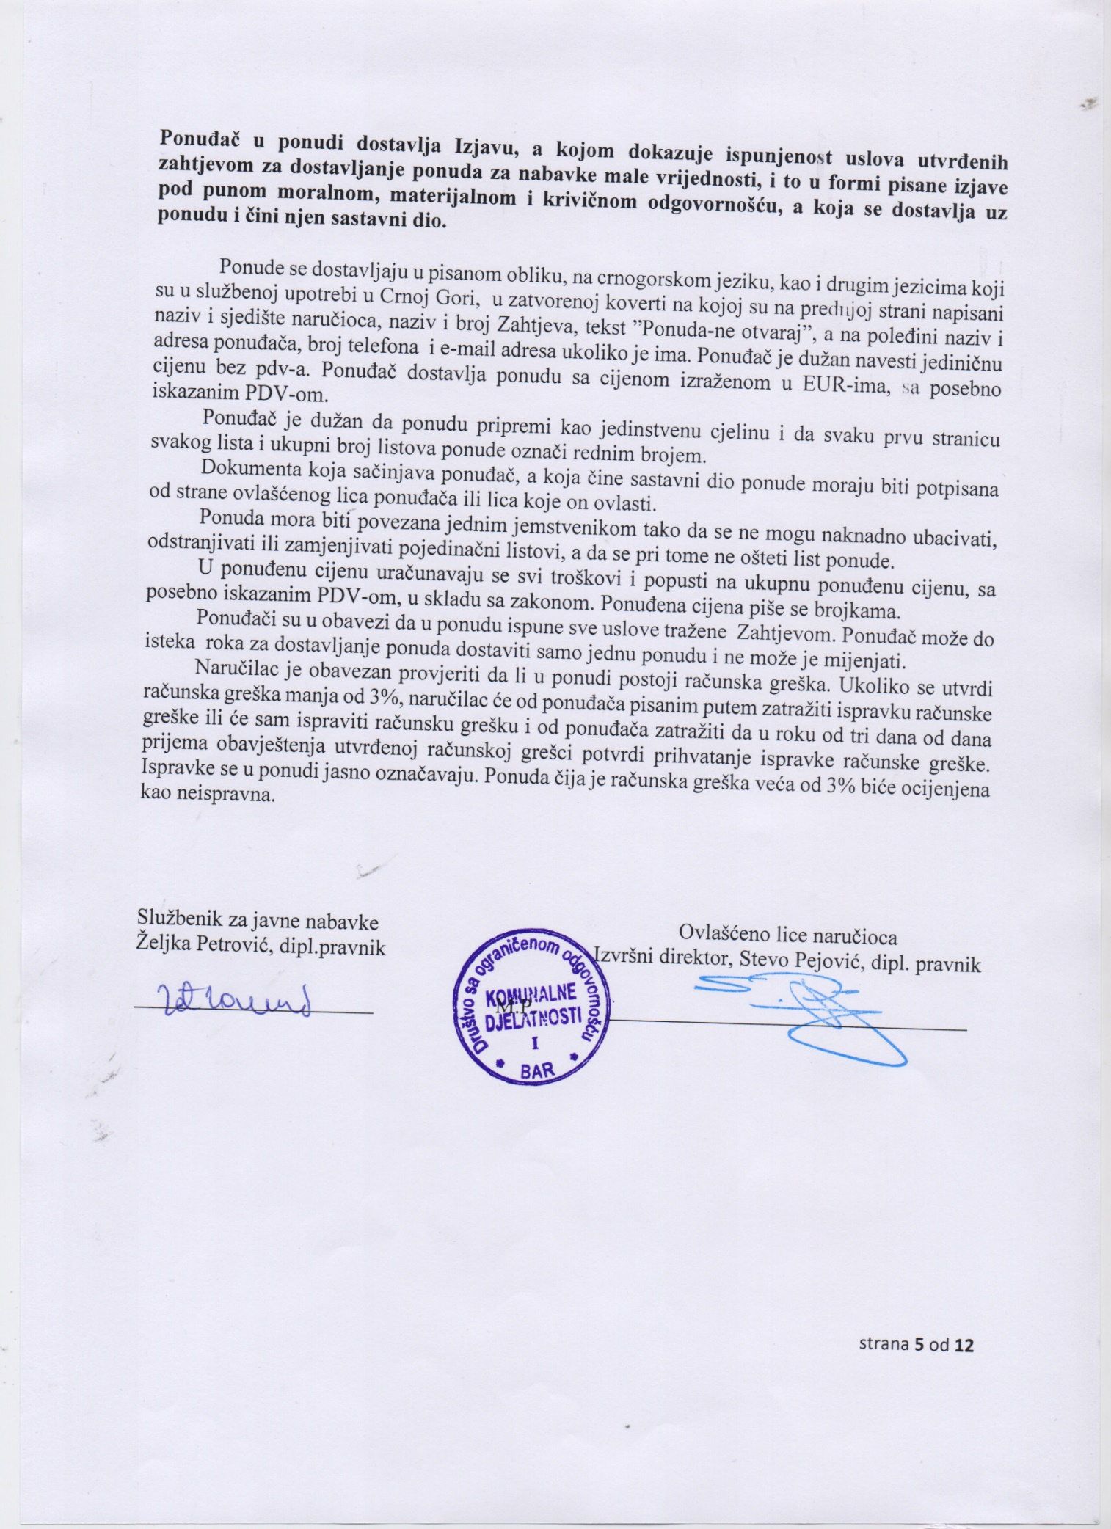
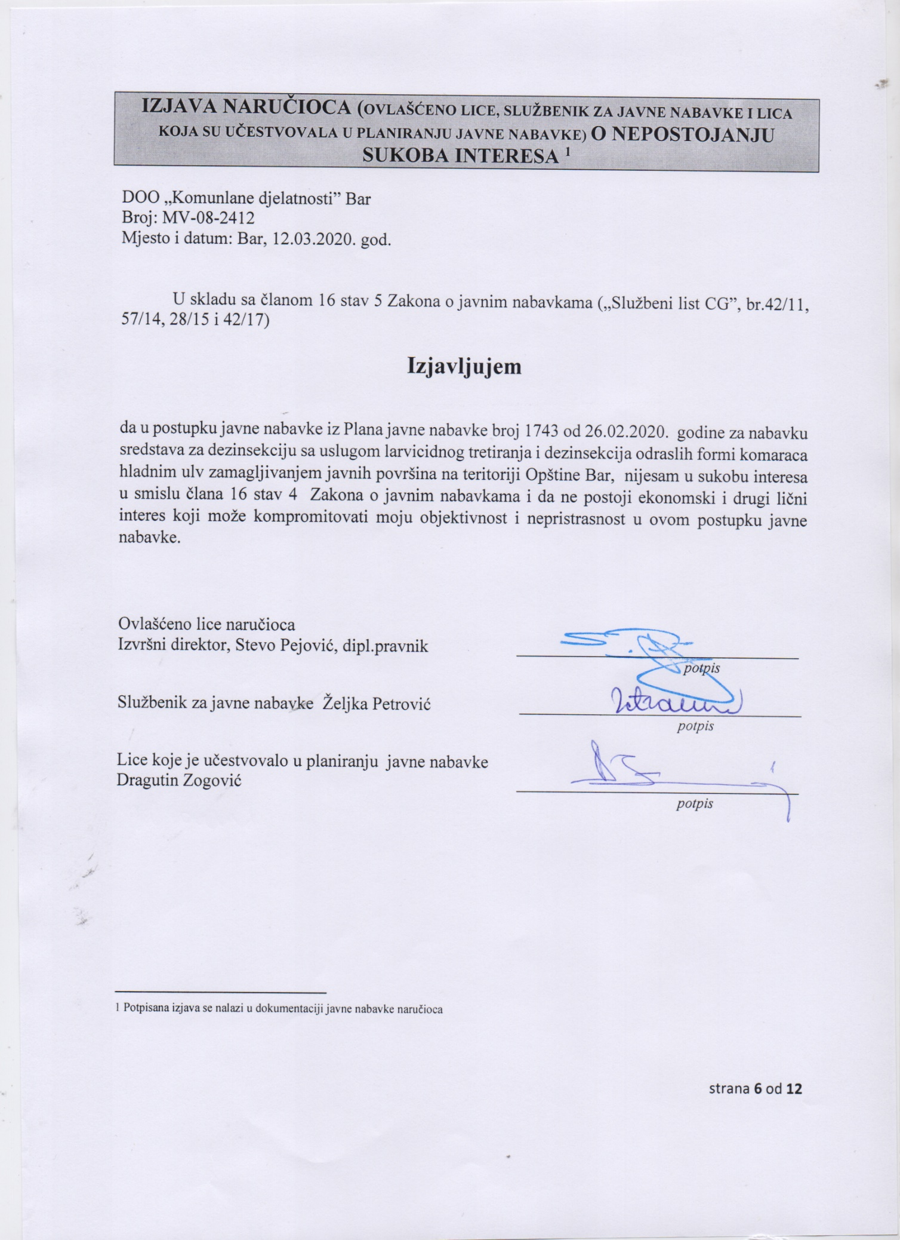

NASLOVNA STRANA PONUDE

(naziv ponuđača)
podnosi
(naziv naručioca)

PONUDU
po zahtjevu za dostavljanje ponuda za nabavke male vrijednosti broj MV-08-2416 od 12.03.2020. godine za nabavku sredstava za dezinsekciju sa uslugom larvicidnog tretiranja i dezinsekcija odraslih formi komaraca hladnim ulv zamagljivanjem javnih površina na teritoriji Opštine Bar

ZA

X Predmet nabavke u cjelosti

PODACI O PONUDI I PONUĐAČU

Ponuda se podnosikao:

X Samostalna ponuda

Podaci o podnosiocu samostalne ponude:

Naziv i sjedište ponuđača
PIB
Broj računa i naziv banke ponuđača
Adresa
Telefon
Fax
E-mail
Lice/a ovlašćeno/a za potpisivanje finansijskog dijela ponude i dokumenata u ponudi | (Ime, prezime i funkcija)
 | (Potpis)
Ime i prezime osobe za davanje informacija

FINANSIJSKI DIO PONUDE

r.b. | opis predmeta | bitne karakteristike ponuđenog predmeta nabavke | jedinica mjere | količina | jedinična cijena bez  pdv-a  (€) | ukupan iznos bez pdv-a  (€) | pdv  (€) | ukupan iznos sa  pdv-om  (€)
1
2
3
.....
Ukupno bez PDV-a:
PDV:
Ukupan iznos sa PDV-om:

Uslovi ponude:

Rok izvršenja ugovora je
Mjesto izvršenja ugovora je
Način i dinamika isporuke/izvršenja
Garantni rok
Rok plaćanja
Način plaćanja
Period važenja ponude

Ovlašćeno lice ponuđača

___________________________
(ime, prezime i funkcija)

___________________________
(potpis)
M.P.

(Memorandum ponuđača )
Broj:
Mjesto i datum:

U skladu sa Odredbama Zakona o javnim nabavkama Crne Gore („Sl.list CG“ br. 42/11, 57/14, 28/15 i 42/17) i člana 7 stav 6 Pravilnika za postupanje DOO “Komunalne djelatnosti” Bar prilikom sprovođenja postupka nabavke male vrijednosti broj 4619 od 31.08.2017. godine, dajemo sljedeću;

I Z J A V U

Pod punom moralnom, materijalnom i krivičnom odgovornošću izjavljujem, da ponuđač _____________________________ čije sam ovlašćeno lice, ispunjava sve uslove iz člana 65 Zakona o javnim nabavkama („Sl.list CG“ br. 42/11, 57/14, 28/15 i 42/17) i Zahtjeva za dostavljanje ponude broj MV-08-2416 od 12.03.2020. godine.

Ova izjava se dostavlja uz ponudu i čini njen sastavni dio.

Potpis ovlašćenog lica ____________________________________

Datum i mjesto potpisivanja ___________________________________

M.P.

IZJAVA O NEPOSTOJANJU SUKOBA INTERESA NA STRANI PONUĐAČA, PODNOSIOCA ZAJEDNIČKE PONUDE, PODIZVOĐAČA /PODUGOVARAČA

(ponuđač)

Broj: ________________
Mjesto i datum: _________________

Ovlašćeno lice ponuđača/člana zajedničke ponude, podizvođača / podugovarača
(ime i prezime i radno mjesto) , u skladu sa članom 17 stav 3 Zakona o javnim nabavkama („Službeni list CG“, br. 42/11, 57/14, 28/15 i 42/17) daje

Izjavu

da nije u sukobu interesa sa licima naručioca navedenim u izjavama o nepostojanju sukoba interesa na strani naručioca, koje su sastavni dio predmetne dokumentacije broj MV-08-2416 od 12.03.2020. godine za nabavku sredstava za dezinsekciju sa uslugom larvicidnog tretiranja i dezinsekcija odraslih formi komaraca hladnim ulv zamagljivanjem javnih površina na teritoriji Opštine Bar, u smislu člana 17 stav 1 Zakona o javnim nabavkama i da ne postoje razlozi za sukob interesa na strani ovog ponuđača, u smislu člana 17 stav 2 istog zakona.

Ovlašćeno lice ponuđača

___________________________
(ime, prezime i funkcija)

___________________________
(potpis)

M.P.

OBRAZAC R3

IZJAVA
O ANGAŽOVANOM TEHNIČKOM OSOBLJU
I DRUGIM STRUČNJACIMA I NAČINU NJIHOVOG ANGAŽOVANJA I OSIGURANJU ODGOVARAJUĆIH RADNIH USLOVA

Ovlašćeno lice ponuđača _______________________________, (ime i prezime i radno mjesto)

Izjavljuje

da će ponuđač ____________________ za blagovremenu, efikasnu i kvalitetnu realizaciju ugovora o javnoj nabavci roba, u skladu sa uslovima predviđenim zahtjevom za dostavljanje ponuda za nabavke male vrijednosti, angažovati potrebno tehničko osoblje i druge stručnjake i da će za njihovo angažovanje osigurati odgovarajuće radne uslove navedene u tabeli koja slijedi.
Red.  br. | Prezime i ime | Školska sprema i zvanje | Licence, odobrenja i slično | Funkcija koju  će zauzimati | Način  angažovanja
1
2
3
..

Sastavni dio ove izjave su dokazi o načinu angažovanja lica koja su navedena u tabeli (kopija radne knjižice, kopija prijave o osiguranju i drugo) koji se mogu provjeriti kod nadležnog organa, odnosno organizacije.

Ovlašćeno lice ponuđača

___________________________
(ime, prezime i funkcija)

___________________________
(potpis)

M.P.

Ili nacionalni identifikacioni broj prema zemlji sjedišta ponuđača
Izjavu o nepostojanju sukoba interesa kod ponuđača, podnosioca zajedničke ponude, podizvođača ili podugovarača posebno dostaviti za svakog člana zajedničke ponude, za svakog podugovarača/podizvođača

